学校だより ～学校と家庭・地域をつなぐ～　 一関市立赤荻小学校 　No.１

　　　　 令和５年 ４月１４日（金）

荻野の里

**【学校教育目標】**

**☆ 明るく おもいやりのある子ども**

**　 ☆ 自ら学ぶ かしこい子ども**

発行者 校 長　 小笠原　浩　  **☆　根気強く たくましい子ども**

新入生４１名を迎え　全校児童２８０名で元気にスタート！

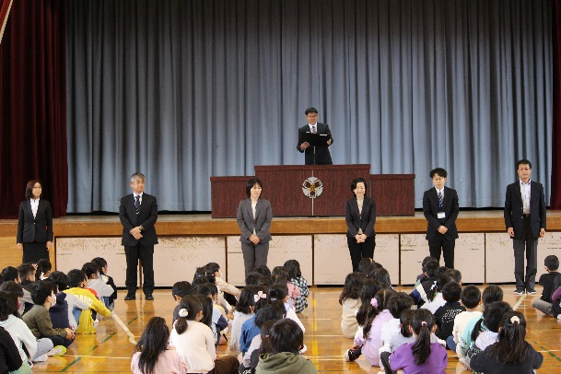4月7日（金）の1校時に，令和５年度の始業式を行いました。コロナや，インフルエンザへの罹患もなく落ち着いた状況であることから，全校児童が体育館に集合しての通常の始業式を行うことができました。校長からは，次のような話をしました。

新しい一年の始まりにあたり，みなさんに次の三つのことをお願いします。

一つ目　**「あいさつ・返事の名人」になってください。**

二つ目　**「命を大切にする人」になってください。**

三つ目　**「夢や目標をもち，一生懸命取り組む人」になってください。**

・・・学校は楽しいところです。たくさんの友達がいます。皆さんを支える先生方がいます。だから，安心して元気に登校してください。学校に来たら，それだけで百点です。・・・

続いて，児童会会長の６年三浦蓮翔さんからは，誓いの言葉の発表がありました。

**「みんなが決まりを守り，全校児童が学年をこえて仲良くし楽しく通える学校をめざします。そのために，あいさつや名前の～さん付けをしっかりし，行事や縦割り班活動で協力し合いましょう。また，自分の目標をしっかりもち，粘り強く努力を続けていきましょう。」**

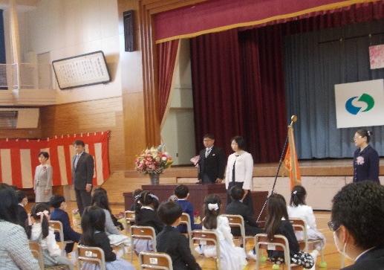

翌日4月8日（土）には入学式を行いました。ピカピカの1年生４１名が，全員元気に入学しました。6年生が毎朝教室でお世話をしています。早く学校生活に慣れてくれるといいです。

今年度の児童数は２８０名となります。どの子も楽しく充実した学校生活が送られるように，教職員一同，力を合わせて元気に教育活動に打ち込みたいと思いを新たにしました。

保護者の皆様，地域の皆様，今年度も本校の教育活動へのご支援ご協力をよろしくお願いいたします。

１４日(金)　避難訓練

聴力検査（１～６年）

１８日(火)　全国学力調査（６年）

　　　　　　知能検査（２・５年）

　　　　　　視力検査（１・２年）

１９日(水)　視力検査（３・４年）

　　　　　　耳鼻科検診

２０日(木)　視力検査（５・６年）

２１日(金)　色覚検査（４年希望者）

２２日(土)　授業参観　ＰＴＡ総会　懇談会

**４月の主な行事予定**

２４日(月)　代休

２５日(火)　1年生を迎える会

家庭訪問（午前授業・給食なし）

２６日(水)　交通安全教室

家庭訪問（午前授業・給食なし）

２７日(木） 児童会総会

家庭訪問（午前授業・給食なし）

　２８日(金） 家庭訪問予備日

（午前授業・給食あり）

|  |  |  |  |  |  |  |
| --- | --- | --- | --- | --- | --- | --- |
| 番号 | 職　名 | 氏　　　名 | 担任 | 校務分掌 | 地区 | ＰＴＡ |
| １ | 校　長 | 小笠原　　　浩 |  |  |  | 副会長 |
| ２ | 副校長 | 菊　池　睦　子 |  | 総務 |  | 事務局 |
| ３ | 教　諭 | 橋　本　　　修 |  | 教務主任，高学団副担任 |  |  |
| ４ | 教　諭 | 岩　渕　美　咲 | １Ａ | 研究，全校体育 | 中通 | 健全 |
| ５ | 教　諭 | 大　井　郁　子 | １Ｂ | 保健主事 | 上台 | 健全 |
| ６ | 教　諭 | 〇阿　部　美津子 | ２Ａ | 道徳教育，学力向上 | 宿 | 広報 |
| ７ | 講　師 | 〇関　　　直　史 | ２Ｂ | ボランティア教育，環境教育 | 中通 | 広報 |
| ８ | 教　諭 | 小野寺　　　英 | ３Ａ | 生徒指導主事 | 下谷地 | 安全 |
| ９ | 講　師 | 〇佐　藤　明　子 | ３Ｂ | 作品応募，図書館教育 | 上台 | 広報 |
| １０ | 教　諭 | 〇千　葉　雅　子 | ４Ａ | 国際理解教育，総合的な学習 | 中条 | 健全 |
| １１ | 教　諭 | 佐々木　昭　子 | ４Ｂ | 全校音楽，復興教育 | 山目十区 | 広報 |
| １２ | 教　諭 | 横　沢　真知子 | ５Ａ | 研究主任，学力向上 | 中条 | 広報 |
| １３ | 教　諭 | 〇三　浦　大　志 | ５Ｂ | クラブ，児童会 | 下谷地 | 安全 |
| １４ | 教　諭 | 佐　藤　直　子 | ６Ａ | 図書館教育，ことばの力を高める教育 | 七区 | 安全 |
| １５ | 教　諭 | 佐々木　灯　子 | ６Ｂ | 情報教育，児童会 | 共林 | 健全 |
| １６ | 教　諭 | 伊　藤　耕　利 | そらいろ | 特別支援教育，就学支援 | 共林 | 広報 |
| １７ | 教　諭 | 梁　川　真由美 | にじいろ | 特別支援教育，幼保小 | 清水 | 健全 |
| １８ | 講　師 | 〇佐々木　太　郎 | 専科 | 安全指導，中学団副担任 | 七区 | 安全 |
| １９ | 教　諭 | 工　藤　利　奈 |  | （育児休業中） |  |  |
| ２０ | 初任者指導 | ( 熊　谷　文　彦 ) |  | * 火曜日のみ勤務です。 |  |  |
| ２１ | 養護教諭 | 〇渡　邊　幸　子 |  | 保健指導，給食指導 | 清水 | 健全 |
| ２２ | 主任主査 | 〇橋　階　美　佳 |  | 庶務，財務 |  | 会計 |
| ２３ | 主任用務員（再） | 齋　藤　伸　博 |  | 環境整備，配膳室管理 |  |  |
| ２４ | 学校サポーター | 佐　藤　みゆき |  | 個別支援 |  |  |
| ２５ | 学校サポーター | 〇佐　藤　智　子 |  | 個別支援 |  |  |
| ２６ | スクールサポートスタッフ | 鈴　木　恵美子 |  | 校務支援 |  |  |
| ２７ | 読書普及員 | 岩　渕　左右子 |  | 読書指導 |  |  |
| ２８ | 外国語指導助手 | ブライアン・マグヌソン |  | 外国語活動 |  |  |
| ２９ | スクールカウンセラー | 櫻　井　静　江 |  | カウンセリング |  |  |

|  |  |  |  |  |  |  |  |
| --- | --- | --- | --- | --- | --- | --- | --- |
| 学　年  令和5年度　赤荻小児童数及び職員について | １年 | ２年 | ３年 | ４年 | ５年 | ６年 | 合　計 |
| **児童数** | **４１** | **４８** | **４８** | **４４** | **４８** | **５１** | **２８０** |

**〇印・・・今年度よりお世話になる教職員です。**